Ограничение на пребывание граждан в лесах!
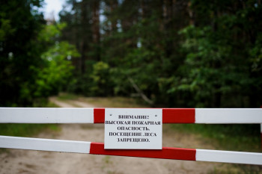

Постановлением Министерства природных ресурсов и экологии Ростовской области от 11.06.2021 №П-8 в целях обеспечения пожарной безопасности на территории Ростовской области на период с 12.06.2021 по 02.07.2021 введен режим ограничения пребывания граждан в лесах и въезда в них транспортных средств, проведения в лесах определенных видов работ.
Согласно части 3 статьи 8.32 Кодекса Российской Федерации об административных правонарушениях, нарушение правил пожарной безопасности в лесах в условиях особого противопожарного режима, влечет наложение административного штрафа:
- на граждан в размере от четырех тысяч до пяти тысяч рублей;
- на должностных лиц — от двадцати тысяч до сорока тысяч рублей;
- на юридических лиц — от трехсот тысяч до пятисот тысяч рублей.
Управление по делам ГО и ЧС напоминает жителям и гостям Красносулинского района о необходимости быть предельно осторожными с огнем.
Если вы заметили в лесу небольшой пожар, нужно принять немедленные меры, чтобы остановить его, и одновременно, по возможности, отправить кого-нибудь в ближайший населенный пункт или лесничество за помощью, а также сообщить о возгорании по номерам экстренных служб «101», «112».

